Lubań, dnia 31 stycznia 2017 r.
Nr GGNiR.6840.8.6.2014
O G Ł O S Z E N I E

Na podstawie art. 39 ust. 1 ustawy z dnia 21 sierpnia 1997 r. o gospodarce nieruchomościami (Dz.U. z 2016 r., poz. 2147, ze zm.), § 13 Rozporządzenia Rady Ministrów z dnia 14 września 2004 roku w sprawie sposobu i trybu przeprowadzania przetargów oraz rokowań na zbycie nieruchomości (Dz.U. z 2014 r., poz. 1490, ze zm.) oraz Uchwały Nr LII/377/2014 Rady Miasta Lubań z dnia 24 czerwca 2014 roku w sprawie zasad gospodarowania nieruchomościami stanowiącymi własność Gminy Miejskiej Lubań (Dz.Urz. Woj. Doln., poz. 2911, ze zm.)

B U R M I S T R Z M I A S T A L U B A Ń
o g ł a s z a
trzeci przetarg ustny nieograniczony

na sprzedaż lokalu mieszkalnego, znajdującego się w budynku położonym w Lubaniu przy Placu 3-go Maja 8 wraz z oddaniem w użytkowanie wieczyste ułamkowej części gruntu:
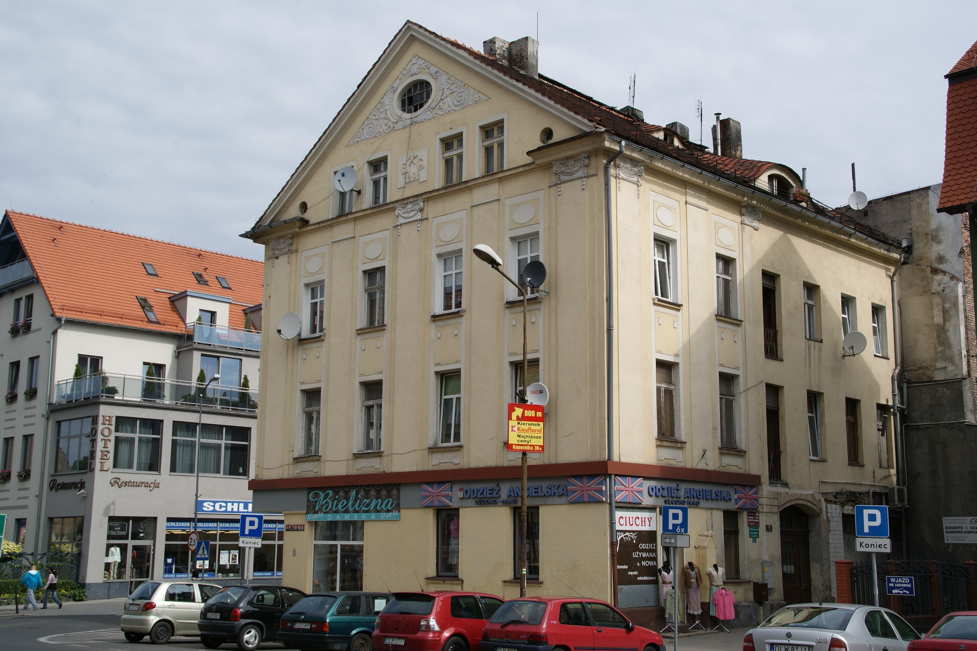
Lokal do sprzedaży

- Plac 3-go Maja 8 m 5
Przedmiotowy lokal mieszkalny o powierzchni użytkowej 136,20 m² położony jest na III piętrze budynku (IV kondygnacja – poddasze) i składa się z sześciu pokoi, dwóch kuchni, łazienki z wc, dwóch przedpokoi, dwóch pomieszczeń gospodarczych. Do lokalu przynależą: dwie piwnice o łącznej powierzchni 26,42 m². Lokal mieszkalny powstał z połączenia dwóch lokali. Układ funkcjonalny lokalu korzystny. Podłogi w lokalu drewniane. Stolarka okienna drewniana starego typu, drzwi drewniane płycinowe. Ogrzewanie lokalu centralne indywidualne. Wysokość pomieszczeń mieszkalnych 1,30-2,68 m. Lokal po remoncie.
Lokal mieszkalny można oglądać w godzinach od 10.00 do 14.00. Klucze znajdują się w Administracji Mieszkań Komunalnych w Lubaniu, ul. Bracka 11.
Cena wywoławcza nieruchomości wynosi 95.500,- zł (słownie: dziewięćdziesiąt pięć tysięcy pięćset złotych), na którą składa się:
- Cena lokalu mieszkalnego - 93.552,00 zł, tj. 97,96 % ceny
- Cena ułamkowej części gruntu - 1.948,00 zł, tj. 2,04 % ceny
Pierwszy przetarg na zbycie przedmiotowej nieruchomości odbył się w dniu 30 listopada 2016 roku, drugi przetarg odbył się 26 stycznia 2017 roku.
Wadium 10.000,- zł (słownie: dziesięć tysięcy złotych).
Zgodnie z § 14 pkt 3 Rozporządzenia Rady Ministrów z dnia 14 września 2004 roku w sprawie sposobu i trybu przeprowadzania przetargów oraz rokowań na zbycie nieruchomości (Dz.U. z 2014, poz. 1490, ze zm.), postąpienie zostanie ustalone z uczestnikami przetargu. Postąpienie nie może wynosić mniej niż 1% ceny wywoławczej, z zaokrągleniem w górę do pełnych dziesiątek złotych.
Przetarg odbędzie się w dniu 16 marca 2017 r. o godzinie 11.00 w budynku Urzędu Miasta Lubania, ul. 7-ej Dywizji 14, sala nr 11.
W przetargu mogą brać udział osoby fizyczne i prawne, pod warunkiem wniesienia wadium. Wadium w gotówce należy wpłacić do dnia 13 marca 2017 roku, na konto Urzędu Miasta Lubań: Bank BGŻ BNP PARIBAS SA 60 2030 0045 1110 0000 0080 6550.
W przypadku wpłacenia wadium w formie przelewu bankowego wpłata winna być dokonana odpowiednio wcześniej, tak aby w dniu 13 marca 2017 roku znajdowała się na rachunku Urzędu Miasta Lubań. Za datę wniesienia wadium uważa się datę wpływu środków na konto Urzędu Miasta Lubań.
Warunkiem udziału w przetargu jest wniesienie wadium w podanym wyżej terminie oraz:
- w przypadku, gdy uczestnikiem przetargu jest osoba fizyczna pozostająca w związku małżeńskim, konieczne jest złożenie oświadczenia o obowiązującym w małżeństwie ustroju majątkowym. Jeżeli nabycie nieruchomości ma nastąpić do majątku wspólnego, warunkiem dopuszczenia do przetargu jest: osobiste stawiennictwo obojga małżonków do przetargu lub przedłożenie pisemnej zgody współmałżonka na dokonanie czynności prawnych związanych z udziałem w przetargu, przy czym podpis powinien być poświadczony notarialnie. Jeżeli zbycie nieruchomości ma nastąpić do majątku osobistego, warunkiem dopuszczenia do przetargu jest przedłożenie wypisu aktu notarialnego ustanawiającego rozdzielność majątkową lub – odpis orzeczenia sądowego ustanawiającego rozdzielność majątkową lub pisemne oświadczenie obojga małżonków o nabywaniu nieruchomości do majątku osobistego jednego z nich z podpisami poświadczonymi notarialnie.
Osoba wyłoniona w wyniku przetargu jako nabywca nieruchomości, przy zawarciu notarialnej umowy sprzedaży, obowiązana jest przedłożyć w formie aktu notarialnego pisemną zgodę współmałżonka na zawarcie umowy sprzedaży, na warunkach ustalonych w przetargu. Wymóg ten nie obowiązuje, jeżeli małżonkowie przystąpią do podpisania notarialnej umowy sprzedaży,
- w przypadku, gdy uczestnikiem przetargu jest osoba fizyczna prowadząca działalność w formie spółki cywilnej – okazanie umowy spółki, REGON-u spółki, odpowiedniej uchwały pozwalającej na odpłatne nabycie nieruchomości bądź stosownego umocowania do działania w imieniu spółki (pozwalające na odpłatne nabycie nieruchomości),
- w przypadku, gdy uczestnikiem przetargu jest osoba prawna lub podmiot nie posiadający osobowości prawnej, a prowadzący działalność gospodarczą – przedłożenie aktualnego odpisu z Krajowego Rejestru Sądowego oraz odpowiedniej uchwały wyrażającej zgodę na wzięcie udziału w przetargu i nabycie nieruchomości. Za aktualne uważa się odpisy z KRS sporządzone nie wcześniej niż 1 miesiąc przed dniem przetargu, jak również informacje odpowiadające odpisowi aktualnemu na podstawie art. 4 ust 4aa ustawy z dnia 20 sierpnia 1997 roku o Krajowym Rejestrze Sądowym (Dz.U. z 2015 r., poz. 1142, ze zm.) wygenerowane nie wcześniej niż 1 miesiąc przed dniem przetargu,
- w przypadku, gdy uczestnikiem przetargu jest osoba będąca cudzoziemcem – uzyskanie zezwolenia Ministra Spraw Wewnętrznych i Administracji na nabycie w/w nieruchomości z uwzględnieniem art. 8 ustawy z dnia 24 marca 1920 roku o nabywaniu nieruchomości przez cudzoziemców (Dz.U. z 2014 r., poz. 1380, ze zm.), a w przypadku wygrania przetargu, okazanie komisji przetargowej promesy lub zezwolenia. Jeżeli nabycie nieruchomości przez cudzoziemca nie wymaga zezwolenia Ministra Spraw Wewnętrznych, nabywca zobowiązany jest do złożenia oświadczenia w tym zakresie w notarialnej umowie nabycia.
Na dowodzie wpłaty wadium należy dopisać: „Przetarg lokal mieszkalny, Plac 3-go Maja 8 m 5”.
W przypadku osób fizycznych pozostających w związku małżeńskim i posiadających wspólność ustawową, wadium na przetarg należy wnosić przez oboje małżonków.
Wadium wpłacone w gotówce przez uczestnika przetargu, który wygrał przetarg, zalicza się na poczet ceny nabycia nieruchomości w dniu zapłaty pełnej ceny należności. Pozostałym uczestnikom przetargu wadium zostanie zwrócone w ciągu trzech dni od dnia przeprowadzenia przetargu.
Wadium przepada w przypadku uchylenia się uczestnika, który przetarg wygrał od zawarcia umowy notarialnej.
Nabywca nieruchomości zostanie obciążony kosztami związanymi z przygotowaniem nieruchomości do sprzedaży, zawarcia aktu notarialnego oraz wpisu do Księgi wieczystej.
Sprzedaż lokalu mieszkalnego oraz oddanie w użytkowanie wieczyste ułamkowej części gruntu podlega opodatkowaniu podatkiem VAT zgodnie z art. 43 ust. 1 pkt 10 ustawy z dnia 11 marca 2004 roku o podatku od towarów i usług (Dz.U. z 2011 r., poz. 1054, ze zm.). W tym przypadku sprzedaż lokalu mieszkalnego podlega zwolnieniu z uiszczenia podatku VAT.
Informacje o zaliczkach i innych opłatach związanych z utrzymaniem nieruchomości wspólnej nabywca lokalu może uzyskać u zarządcy budynku, tj. w tym przypadku w Miejskim Zarządzie Wspólnot Mieszkaniowych z/s w Lubaniu, ul. Łączna 5; 59-800 Lubań, tel. + 48 75 646 4465.

100% ceny uzyskanej w przetargu za lokal mieszkalny, pierwszą opłatę z tytułu użytkowania wieczystego gruntu, stanowiącą 20% wartości gruntu oraz koszty przygotowania nieruchomości do sprzedaży należy wpłacić najpóźniej w dniu zawarcia aktu notarialnego, przed jego podpisaniem. Nabywca zostanie powiadomiony o miejscu i terminie zawarcia umowy sprzedaży najpóźniej w ciągu 21 dni od daty rozstrzygnięcia przetargu.
Jeżeli nabywca nieruchomości nie stawi się bez usprawiedliwienia w miejscu i terminie oznaczonym w zawiadomieniu, Burmistrz Miasta Lubań może odstąpić od zawarcia aktu notarialnego.
Przetarg może być odwołany, po uprzednim podaniu do publicznej wiadomości ważnych przyczyn jego odwołania.

Bliższe informacje o przetargu można uzyskać w Wydziale Gospodarki Gruntami, Nieruchomościami i Rolnictwa Urzędu Miasta Lubania, ul. 7-ej Dywizji 14, I piętro, pokój nr 4, tel. + 48 75 6464 421.
Z up. Burmistrza
Mariusz Tomiczek
Zastępca Burmistrza

